本产品处于刚试验成功阶段，还未装好固定装置和糊纸灯罩等外包装，不过近期可陆续实现。

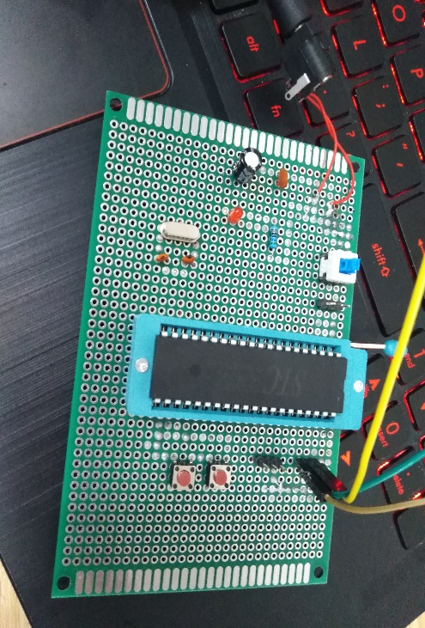在洞洞板上进行初步调试（如下图）。

人体感应模块，WS2812灯带，光敏电阻模块采用外接形式，两个按键分别控制常亮和感应模式。

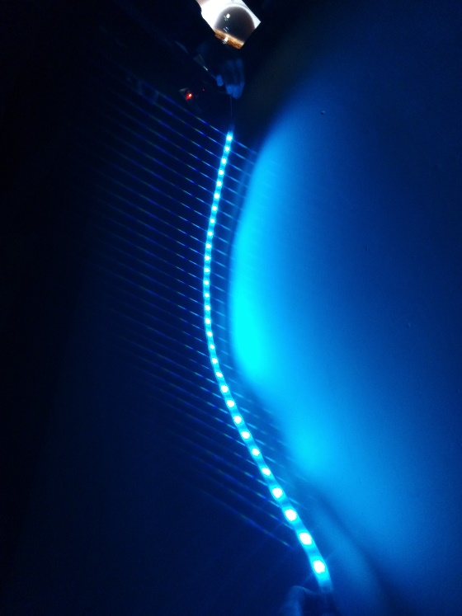常亮按键可实现多种颜色的常亮。颜色的增添删减均可在源码中改变以实现。

在实际应用过程中，可设置冷暖光以适应不同季节的需要，满足人们的心理需求。

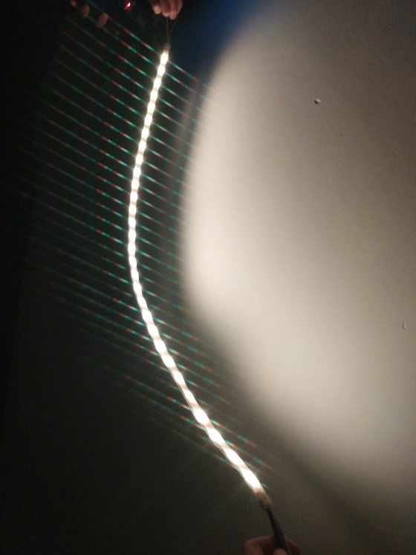

感应按键按下后，在天黑及感应到人来后，可实现RGB多种颜色平缓过渡的炫彩色效果。

下附视频。



在实验过程中，采用了30灯珠的WS2812灯带，在实际应用时，可拼接多条灯带环绕楼梯，形成绚丽的视觉效果，在高端场所营造现代科技质感。

（在按键使用的过程中仍存在缺陷，仍在不断改进。）